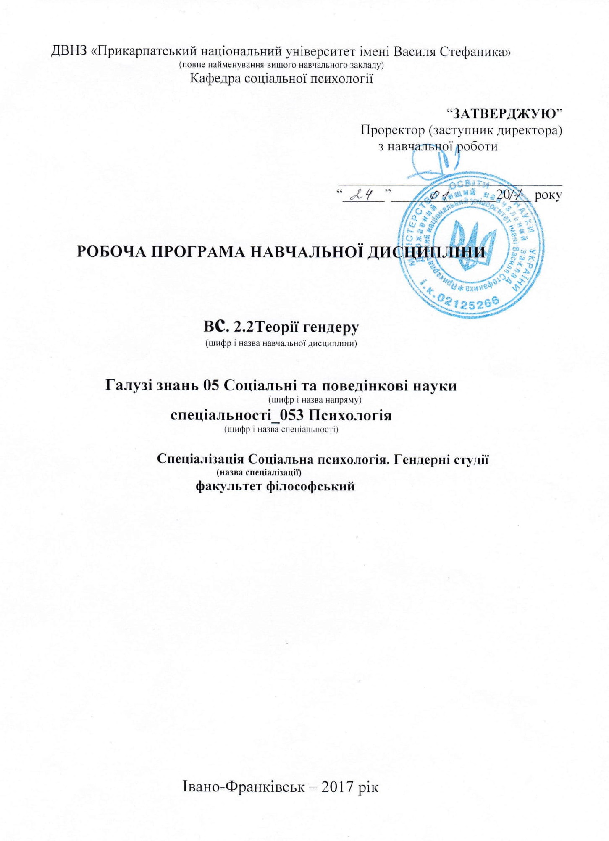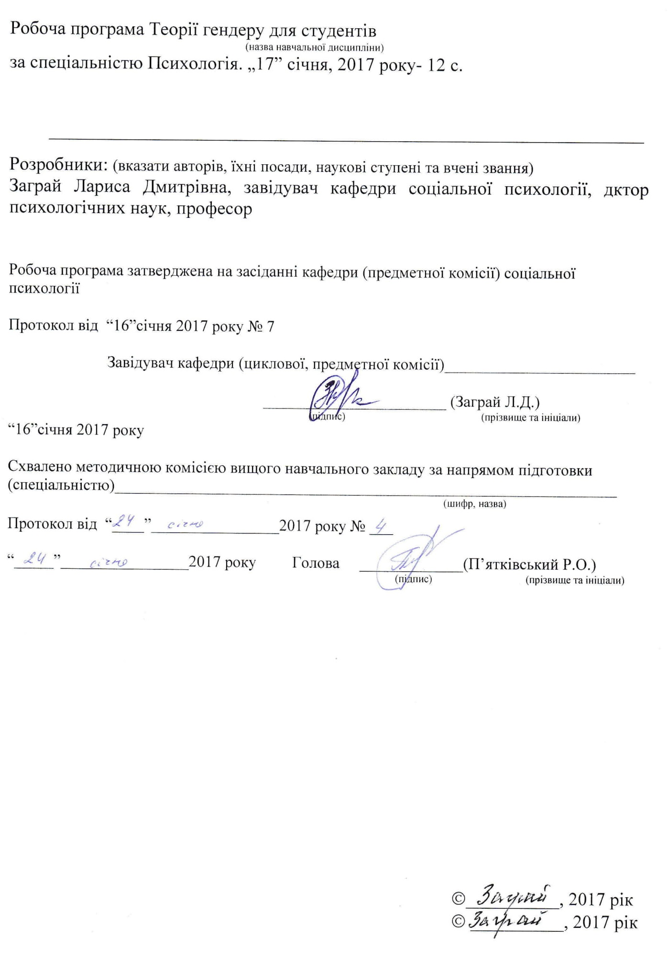

- Опис навчальної дисципліни

Найменування показників | Галузь знань, напрям підготовки, освітньо-кваліфікаційний рівень | Характеристика навчальної дисципліни
 |  | денна форма навчання | заочна форма навчання
Кількість кредитів – 3 | Галузь знань  05Соціально-поведінкові науки  (шифр і назва) | Нормативна  (за вибором)
Спеціальність
053 Психологія
(шифр і назва)
Модулів – | _______________ | Рік підготовки:
Змістових модулів – 2 |  | 1-й | 1-й
Індивідуальне науково-дослідне завдання ___________  (назва) |  | Семестр
Загальна кількість годин - |  | 2-й | 2-й
 |  | Лекції
Тижневих годин для денної форми навчання:  аудиторних – 2  самостійної роботи студента – 4 | Освітньо-кваліфікаційний рівень:  Магістр | 14 год. | год.
 |  | Практичні, семінарські
 |  | 18 год. | год.
 |  | Лабораторні
 |  | - год. | - год.
 |  | Самостійна робота
 |  | 58 год. | год.
 |  | Індивідуальні завдання: год.
 |  | Вид контролю: залік

Примітка.
Співвідношення кількості годин аудиторних занять до самостійної і індивідуальної роботи становить:
для денної форми навчання -
для заочної форми навчання -

- Мета та завдання навчальної дисципліни
Мета – розкрити значення даного курсу у структурі гендерних студій; сформувати у студентів наукове розуміння феномену гендеру на основі феміністичної методології; сформувати наукові уявлення про соціально-культурну природу гендерних відмінностей.

Завдання
- Сформувати систему знань, які стосуються вивчення:
- теоретичних понять курсу, що дозволить їм зрозуміти феномен гендеру, зокрема у психології;
- історії становлення жіночих досліджень;
- феміністських теорій;
- теорій гендеру в психології
- методології дослідження у феміністській перспективі.

- Формувати уміння та навички, які стосуються:

- аналізу різних етапів розвитку жіночих досліджень та визначення ролі кожного етапу у становленні гендерних досліджень;
- ідентифікації основних положень гендеру у феміністичних теоріях;
- пояснення гендерних відмінностей на основі різних теорій гендеру у психології;
- співставлення різних поглядів та теоретичних позицій, які висвітлено у теоріх гендеру у психології;
- диференціації есенціалістських і соціокультурних ідей формування гендеру, на основі опрацьованих статей;
- створення методологічної основи дослідження гендеру;
- розробки програми дослідження на основі stand-точкової теорії досліження гендеру.

У результаті вивчення навчальної дисципліни студент повинен
знати: історію розвитку гендерних досліджень, жіночих рухів;
основні теорії фемінізу (ліберальний фемінізм, марксистсько-соціалістичний фемінізм, радикальний фемінізм, чорний фемінізм, постмодерністський фемінізм);
біологічні теорії гендерних відмінностей;
психоаналітичні інтерпретації гендеру;
соціального научіння теорії гендерних відмінностей;
гендер у соціально-когнітивних теоріях;
гендерні відмінності у теорії гендерної схеми;
феміністські теорії гендерних відмінностей та розвитку гендерної ідентичності;
методологію дослідження у феміністичній перспективі;

вміти :
аналізувати, систематизувати і класифікувати теоретичні підходи у гендерних дослідженнях на основі прочитаних статей;
вміти диференціювати есенціалістські і соціокультурні погляди на природу гендерних відмінностей;
оцінювати здатність партнера по дискусії до правильних умовиводів;
створювати портфоліо;
застосовувати метод Сократа для обговорення гендерних проблем.

- Програма навчальної дисципліни
Змістовий модуль 1. Вступ
Тема 1. Історія фемінізму. Три хвилі фемінізму. Історія українського руху жінок.
Тема 2. Теорії фемінізму. Феміністська теорія (ліберальний фемінізм, марксистсько-соціалістичний фемінізм, радикальний фемінізм, чорний фемінізм, постмодерністський фемінізм). Феміністська теорія і вища освіта. Жіночі Дослідження / Гендерні дослідження (історія, концепції та політика).

Тема 3 . Теорії гендеру в психології. Фемінізм і психологія.
Біологічні теорії гендерних відмінностей.
Вплив описової психології на розвиток гендерної ідентичності та гендерних відмінностей. Психоаналітична теорія у трактуваннях гендерних відмінностей.
Теорія соціального научіння і гендерна ідентифікація.
Соціально-когнітивна теорія розвитку (Л. Колберг) у поясненні механізмів формування гендерної ідентичності.
Гендерні схеми Теорія андрогінності (Сандра Бем).

Змістовий модуль 2.
Тема 3. Альтернативні / Феміністські теорії гендерних відмінностей та розвитку гендерної ідентичності. Психоаналітичний підхід Карен Хорні у тлумаченні гендерних відмінностей. Теорія материнства Ненсі Чодороу. Теорія морального розвитку і гендеру Керол Гілліган. Маскулінність, фемінінність, сексуальність у Джудіт Батлер, Еріка Берман. Теоретичні перспективи дослідження гендеру Люіс Ірігарей і Юлії Крістєвої

Тема 4. Феміністські теорії дослідження.
Феміністська перспектива в методології досліджень. Питання про об'єктивність в гендерних дослідженнях. Наукові дебати щодо застосування кількісних і якісних методів дослідження гендеру. Сандра Хардінг Stand-точкова теорія дослідження.

4. Структура навчальної дисципліни
Назви змістових модулів і тем | Кількість годин
 | денна форма |  |  |  |  |  | Заочна форма
 | усього | у тому числі |  |  |  |  | усього | у тому числі
 |  | Л | П | Лаб | Інд | с.р. |  | л | п | Лаб | інд | с.р.
1 | 2 | 3 | 4 | 5 | 6 | 7 | 8 | 9 | 10 | 11 | 12 | 13
Модуль 1
Змістовий модуль 1. Вступ
Тема 1. Історія фемінізму. |  | 2 | 2 |  |  | 10
Тема 2. Теорії гендеру в психології. |  | 4 | 6 |  |  | 10
Разом за змістовим модулем 1 |  | 6 | 8 |  |  | 20
Змістовий модуль 2. Методологія гендеру
Тема 3. Альтернативні / Феміністські теорії гендерних відмінностей та розвитку гендерної ідентичності. |  | 4 | 6 |  |  | 26
Тема 4. Феміністські теорії дослідження. |  | 4 | 4 |  |  | 12
Разом за змістовим модулем 2 |  | 8 | 10 |  |  | 38
Усього годин |  | 14 | 18
Модуль 2
ІНДЗ |  |  | - | - |  | - |  |  | - | - | -

Усього годин

5. Теми семінарських занять
№  з/п | Назва теми | Кількість  годин
1 | Феміністська теорія (ліберальний фемінізм, марксистсько-соціалістичний фемінізм, радикальний фемінізм, чорний фемінізм, постмодерністський фемінізм). | 2
2 | Проблематизація гендеру в психоаналізі та фемінізмі | 2
3 | Соціально-когнітивні теорії розвитку гендерної ідентичності | 4
4 | Психологія і гендер на рубежі століть: виклики сучасності | 2
5 | Постмодернізм і гендерні відносини в феміністській теорії | 2
6 | Криза ідентичності у культурному постструктуралістичному фемінізмі | 2
7 | Методологія дослідження гендеру: Stand-точкова теорія дослідження. | 2

6. Самостійна робота

№  з/п | Назва теми | Кількість  годин
1 | Феміністська теорія : Жеребкина И.А. Феминизм и психоанализ // Введение в гендерные исследования. Ч. 1. / Под ред. И.А Жеребкиной – опрацювати напрямки фемінізму -ліберальний фемінізм, марксистсько-соціалістичний фемінізм, радикальний фемінізм, чорний фемінізм, постмодерністський фемінізм. Історія українського руху жінок: Кісь О. Жіноча історія як напрямок історичних досліджень: становлення феміністської методології // Український історичний журнал. –№ 2, 2012. - С. 159-172.  Жіночі студії в Україні: Жінка в історії та сьогодні: Монографія / За загальн. ред. Л. О. Смоляр. – Одеса: Астропринт, 1999. – 440 с.  Романишин Л. УКРАЇНСЬКИЙ ЖІНОЧИЙ РУХ У КОНТЕКСТІ НАЦІОНАЛЬНОГО ВІДРОДЖЕННЯ НАПРИКІНЦІ ХХ – ПОЧАТОК ХХІ СТ.: www.irbis-nbuv.gov.ua/cgi-bin/irbis  Богачевська-Хомяк М., Веселова О.М. ЖІНОЧИЙ РУХ В УКРАЇНІ [Електронний ресурс] // Енциклопедія історії України: Т. 3: Е-Й / Редкол.: В. А. Смолій (голова) та ін. НАН України. Інститут історії України. - К.: В-во "Наукова думка", 2005. - 672 с.: іл. – Режим доступу: http://www.history.org.ua/?termin=Zhinochy_rukh_v_Ukraini (останній перегляд: 01.03.2017)– історія українського фемінізму;  Pilcher J. & Whelehan,I. (2017). Key Concepts in Gender Studies. London: Sage Publications – Окреслити основну ідею, концепт гендерних студій;  Launius Chr. & Hassel, H. (2015). Threshold Concepts in Women’s and Gender Studies. N. York: Routledge - Окреслити основну ідею, концепт гендерних студій;  Кісь О. Гндерні студії в Україні: стан, проблеми, перспективи: http://www.ji-magazine.lviv.ua/seminary/2000/sem17-08.htm | 10
2 | Проблематизація гендеру в психоаналізі та фемінізмі (Стаття Л. Заграй. Проблематизація гендерного досвіду в психоаналізі і фемінізмі, книга Хелгесон, с.146-148; стаття Kay Bussey Macquarie University | 6
3 | Ненсі Чодоров "Воспроизводство материнства: Психоанализ и социология гендера";  Gilligan, C. (1993). In a different voice: Psychological theory and women's development, 2nd ed. Cambridge, MA: Harvard University – Press - опрацювати статті. | 4
4 | Значення феміністичних концепцій у створенні гендерних компетенцій: Соціально-когнітивні теорії розвитку гендерної ідентичності: теорія Бандури, теорія Колберга, теорія гендерної схеми, біосоціальні теорії: опрацювати Kay Bussey Macquarie, Albert Bandura. Social Cognitive heory of Gender Development and Differentiation: Psychological eview 1999, Vol. 106, No. 4, 676-713.  Опрацювати основні положення із книги: Bem S.L. ( 1983). Gender Schema Theory and Its Implication for Child velopment : Raising Gender-Aschemat ic Children in a Gender-Schematic ciety// Signs: Journal of Women in Culture and Society. No. 8. P. 598–616.  Helgeson Viski S. The psyholody of gender/ Carnegie Mellon University, 2012. P. 29-183 – основні положення, які розкривають гендер у психології;  Feminism and/in/as psychology. The Public Sciences of Sex and Gender //Alexandra Rutherford and Michael Pettit. - York University. American Psychological Association, 2015. - Vol. 18. - No. 3. – P. 223–230 – виписати основні концепти феміністичних позицій, які розглядаються у психологічних дослідженнях.  The Psychology of Gender / Alice H. Eagly,Anne E. Beall,Robert J. – The Gilford press, 2004. P. 145-169. – окреслити феміністичні позиції у психології. | 10
5 | Психологія і гендер на рубежі століть: виклики сучасності Опрацювати статті Scott Joan W. Millennial Fantasies: The Future of "Gender" in the 21st Century. Paper presented on May 6, 2000 at the seminar "Production of the Past", Columbia University, New York. P.3;  Ferber, A., Holcomb, K. & Wenting, T. (2016). Sex, Gender and Sexuality: The New Basics. N. York: Oxford University Press | 6
6 | Постмодернізм і гендерні відносини в феміністській теорії (Jane Flax. Postmodernism and Gender Relations in Feminist Theory. Signs, Vol. 12, No. 4, Within and Without: Women, Gender, and Theory (Summer, 1987), pp. 621-643. | 6
7 | Криза ідентичності у культурному стструктуралістичному фемінізмі – опрацювати статтю Linda Alcoff. Cultural Feminism versus Post-Structuralism: The Identity Crisis in Feminist Theory: Signs, Vol. 13, No. 3 (Spring, 1988), pp. 405-436 Published by: The University of Chicago Press Stable URL: http://www.jstor.org/stable/3174166 | 4
8 | Методологія дослідження гендеру: Stand-точкова теорія дослідження:  Hesse-Biber, S. N. (2013). Feminist Research Practice. Los Angeles: Sage Publications – основні ідеї феміністської дослідницької практики;  . Sprague, J. (2016). Feminist Methodologies for Critical Researchers. N. York: Rowman & Littlefield – положення феміністичної методології дослідження виписати.  BowelT. Feminist Standpoint Theory/ University of Waikato  New Zealand http://www.iep.utm.edu/fem-stan/ - окреслити основні положення даної теорії.  Sandra Harding, “Standpoint Theories: Productively Controversial”, Hypatia 24(4) 2009: 192-200. – додатково. | 12

7. Індивідуальні завдання
1. Портфоліо (опрацьовані статті, матеріали книг, які стосуються питання феміністичної методології гендеру у психології).

8. Програмові вимоги
1. Історія фемінізму. Три етапи розвитку фемінізму.
2. Основні напрямки фемінізму : ліберальний фемінізм, марксистсько-соціалістичний фемінізм, радикальний фемінізм, чорний фемінізм, постмодерністський фемінізм.
3. Історія українського руху жінок.
4. Феміністська теорія і вища освіта.
5. Жіночі Дослідження / Гендерні дослідження.
6. Біологічні теорії гендерних відмінностей.
7. Психоаналітична теорія у трактуваннях гендерних відмінностей.
8. Теорія соціального научіння і гендерна ідентифікація.
9. Соціально-когнітивна теорія розвитку (Л. Колберг) у поясненні механізмів формування гендерної ідентичності.
10. Гендерні схеми. Теорія андрогінності (Сандра Бем).
11. Феміністські теорії гендерних відмінностей та розвитку гендерної ідентичності. Основні положення.
12. Психоаналітичний підхід Карен Хорні у тлумаченні гендерних відмінностей.
13. Теорія материнства Ненсі Чодороу.
14. Теорія морального розвитку і гендеру Керол Гілліган.
15. Маскулінність, фемінінність, сексуальність у Джудіт Батлер, Еріки Берман. 16. Теоретичні перспективи дослідження гендеру Люіс Ірігарей і Юлії Крістєвої
17. Феміністська перспектива в методології досліджень.
18. Питання про об'єктивність в гендерних дослідженнях.
19. Методологічні дебати щодо застосування кількісних і якісних методів дослідження гендеру.
20. Сандра Хардінг Stand-точкова теорія дослідження.

9. Методи навчання

Лекційна форма проведення занять, яка передбачає застосування таких методів: (проблемна, бінарна, лекція-діалог, рефлексивна та ін.)
1. Пояснювально-ілюстративного.
2. Проблемного засвоєння матеріалу.
3. Дискусії.
4. Дистанційних та медіа технологій навчання
Семінарські заняття, які передбачають застосування методів:
1. Частково-пошукового.
2. Дослідницького.
3. Метод Сократа.
4. Метод мозкового штурму.
5.Метод кейсів

10. Методи контролю
1. Тестовий контроль по темам модуля.
2. Співбесіда.
3. Портфоліо.
4. Контрольні роботи.

11. Розподіл балів, які отримують студенти
Поточне тестування та самостійна робота

Залік
Поточне тестування та самостійна робота |  |  |  |  |  |  |  |  | Сума
Змістовий модуль №1 |  |  |  |  | Змістовий модуль № 2
Т1 | Т2 |  |  |  | Т3 | Т4 |  |  | 100
15 | 25 |  |  |  | 40 | 20
Т1, Т2 ... Т9 – теми змістових модулів.

Шкала оцінювання: національна та ECTS
Сума балів за всі види навчальної діяльності | Оцінка ECTS | Оцінка за національною шкалою
 |  | для екзамену, курсового проекту (роботи), практики | для заліку
90 – 100 | А | відмінно | зараховано
82-89 | В | добре
74-81 | С
64-73 | D | задовільно
60-63 | Е
35-59 | FX | незадовільно з можливістю повторного складання | не зараховано з можливістю повторного складання
0-34 | F | незадовільно з обов’язковим повторним вивченням дисципліни | не зараховано з обов’язковим повторним вивченням дисципліни

12. Рекомендована література
Базова

- Abigail J. Stewart and Christa McDermott. Gender in psychology. Psychology Department and Women’s Studies Program, University of Michigan, 2004. P. 519-526: 534-538.
- Andermahr S., Lovell T. and Wolkowitz C. (Eds).( 2000) A Glossary of Feminist Theory. London: Arnold; New York:Oxford University Press,. P.103-104.
- Bem S.L. ( 1983). Gender Schema Theory and Its Implication for Child velopment : Raising Gender-Aschemat ic Children in a Gender-Schematic ciety// Signs: Journal of Women in Culture and Society. No. 8. P. 598–616.
- Berd Sh., Zherebkin S. (ред.) (2008). Pleasure to be a man. Western theories of masculinity and the post-Soviet practices. Санкт-Петербург: Алетейя.
- Bussey Kay Macquarie, Albert Bandura. Social Cognitive Theory of Gender Development and Differentiation: Psychological Review 1999, Vol. 106, No. 4, 676-713.
- Chodorow, N. (1978). The reproduction of mothering: Psychoanalysis and the sociology of gender. Berkeley and Los Angeles: University of California Press.
- Crawford, M. & Linden, R. (2013). Women and Gender. A Feminist Psychology. N. York: Mc Graw Hill
- Connel, R.W. (2005). Masculinities. Berkeley: University of California Press
- Ferber, A., Holcomb, K. & Wenting, T. (2016). Sex, Gender and Sexuality: The New Basics. N. York: Oxford University Press
- Feminism and/in/as psyhoiogy. The Public Sciences of Sex and Gender //Alexandra Rutherford and Michael Pettit. - York University. American Psychological Association, 2015. - Vol. 18. - No. 3. – P. 223–230 .
- Garfinkel H. ( 1967). Studies in Ethnomethodology. Englewood Cliffs (NJ): Prentice-Hall.
- Gilligan, C. (1993). In a different voice: Psychological theory and women's development, 2nd ed. Cambridge, MA: Harvard University Press..
- Gilmor D. (2005). Formation of masculinity: Cultural concepts of masculinity.Moscov: ROSSPEN
- Goffman E. (1976). Gender Display // Studies in the Anthropology of Visual Communication. Vol. 3. P. 69–77.
- Helgeson Viski S. The psyholody of gender/ Carnegie Mellon University, 2012. P. 29-183.
- Hesse-Biber, S. N. (2013). Feminist Research Practice. Los Angeles: Sage Publications
- Irigaray L. (2002). The Way of Love / l. Irigaray. – London, New York: Continuum
- Jane Flax. Postmodernism and Gender Relations in Feminist Theory. Signs, Vol. 12, No. 4, Within and Without: Women, Gender, and Theory (Summer, 1987), pp. 621-643.
- Crawford, M. & Linden, R. (2013). Women and Gender. A Feminist Psychology. N. York: Mc Graw Hill
- KIs O. (2011).Telling the Untold: Representations of Ethnic and Regional Identities in Ukrainian Women’s Autobiographies // Orality and Literacy: Reflections across Disciplines / Ed. by Keith Carlson, Natalia Khanenko-Friesen, and Kristina Fagan. – Toronto: University of Toronto Press, – С. 280-314.
- Кісь О. Гндерні студії в Україні: стан, проблеми, перспективи: http://www.ji-magazine.lviv.ua/seminary/2000/sem17-08.htm

- Kon I. (2010). Changing men in a changing world. Ethnographic Review, p. 99-114
- Kristeva, J. (1991). Strangers To Ourselves. – New York: Columbia University Press
- Launius Chr. & Hassel, H. (2015). Threshold Concepts in Women’s and Gender Studies. N. York: Routledge
- Linda Alcoff.. Cultural Feminism versus Post-Structuralism: The Identity Crisis in Feminist Theory: Signs, Vol. 13, No. 3 (Spring, 1988), pp. 405-436 Published by: The University of Chicago Press Stable URL: http://www.jstor.org/stable/3174166
- Lips, H. (2007). Sex and Gender. N. York: Mc Graw Hill
- Mitchell J. (1974). Psychoanalysis and Feminism: Freud, Reich, Laing and Women (New York: Vintage Books,).
- Miller, J.B. (1986). Toward a new psychology of women, 2nd ed. Boston: Beacon Press.
- Pilcher J. & Whelehan,I. (2017). Key Concepts in Gender Studies. London: Sage Publications
- Rooney E. (2008). Discipline and Vanish: Feminism, the Resistance to Theory, and the Politics of Cultural Studies. In Joan Wallach Scott (ed.) Women’s Studies on the Edge. Duke University Press.
- Scott Joan W.. Millennial Fantasies: The Future of "Gender" in the 21st Century. Paper presented on May 6, 2000 at the seminar "Production of the Past", Columbia University, New York. P.3.
- Sprague, J. (2016). Feminist Methodologies for Critical Researchers. N. York: Rowman & Littlefield
- West C. and Zimmerman D. ( 1991). Doing Gender / / The Social Construction of Gender / Ed. by J. Lorber and S. Farrell. Sage Publications. P. 13–37.
- Wiegman (2014): “The Times We’re In: Queer Feminist Criticism and the Reparative ‘Turn,’” Feminist Theory, vol. 15 no. 1, April 2014, pp. 4-25.
- Wilkinson, S. (1997). Feminist psychology. In D. Fox & I. Prilleltensky (Eds), Critical psychology. An introduction (pp. 247-264). London: Sage Publications.
- Zherebkina I. A. (2001). Introduction to Gender Studies. Vol. I: Harkov: HTsGI.
- Эллиот П., Менделл Н. Теории феминизма. –Гендерные исследования: феминистская методология в социальных науках. - ХЦГИ, 1998. - с.20.

Допоміжна
- Oksana Kis. “Restoring the Broken Continuity: Women’s History in Post-Soviet Ukraine,” Aspasia 6 (2012): 171–183.
- Кісь О. Жіноча історія як напрямок історичних досліджень: становлення феміністської методології // Український історичний журнал. –№ 2, 2012. - С. 159-172.
- Заграй Л.Д. Проблематизація гендерного досвіду в психоаналізі і фемінізмі. - Вісник Прикарпатського університету. Філософські і психологічні науки. - Івано-Франківськ: ВДВ ЦІТ, 2014. – Вип. 18. – С. 116-121.
- Braidotti, Rosi with Butler, Judith, "Interview: Feminism By Any Other Name"in differences, vol. 6, N 2-3, 1994, p. 27-58.
- Жеребкина Ирина. Притиворечия в современном феминизме [Електронний ресурс]. И. Жеребкина: Режим доступу: http://www.owl.ru/win/info/we_my/2000_sp/04.htm
- The Psychology of Gender / Alice H. Eagly,Anne E. Beall,Robert J. – The Gilford press, 2004. P. 145-169.

